Итоги деятельности Республиканской аттестационной комиссии
Министерства просвещения Приднестровской Молдавской Республики
в 2022-2023 учебном году

В 2022-2023 учебном году Республиканской аттестационной комиссией Министерства просвещения Приднестровской Молдавской Республики
в рамках компетенций, определенных Законом Приднестровской Молдавской Республики от 27 июня 2003 года № 294-З-III «Об образовании» (САЗ 03-26)
в действующей редакции и Положением о порядке проведения аттестации руководящих и педагогических работников организаций образования Приднестровской Молдавской Республики, руководящих и педагогических работников иных организаций Приднестровской Молдавской Республики, обладающих правом осуществления образовательной деятельности (САЗ 22-10) в действующей редакции, были рассмотрены аттестационные материалы руководящих и педагогических работников:
а) государственных организаций образования (в том числе ГОУ «Приднестровский государственный университет им. Т.Г. Шевченко») в целях установления соответствия уровня их квалификации требованиям, предъявляемым при присвоении первой и высшей квалификационных категорий;
б) муниципальных организаций образования в целях установления соответствия уровня их квалификации требованиям, предъявляемым при присвоении высшей квалификационной категории.
В 2022-2023 учебном году в Республиканскую аттестационную комиссию поступило 391 заявление об аттестации на квалификационную категорию, что на 135 заявлений больше, чем в 2021-2022 учебном году, и на 164 заявления больше, чем в 2020-2021 учебном году. Существенный рост числа ходатайств об аттестации на квалификационную категорию обусловлен двумя факторами: во-первых, ростом профессиональных компетенций и повышением результативности профессиональной деятельности работников системы просвещения, что дает возможность руководителям и педагогам претендовать не только на первую, но и на высшую квалификационную категорию; во-вторых, тем фактом, что с декабря 2022 года руководящие и педагогические работники государственного образовательного учреждения «Приднестровский государственный университет им. Т.Г. Шевченко» в соответствии с требованиями действующего законодательства заявления об аттестации на первую и высшую квалификационные категории подают в Республиканскую аттестационную комиссию Министерства просвещения.
Аттестовано Республиканской аттестационной комиссией в 2022-2023 учебном году 388 работников системы просвещения, в том числе 44 руководящих работника и 344 педагогических работников. Тем не менее, имеют место и случаи отклонения ходатайств о присвоении квалификационной категории. Так, в 2020-2021 учебном году в присвоении заявленной квалификационной категории в связи с несоответствием требованиям действующего законодательства было отказано 2 работникам организаций образования, в 2021-2022 учебном году – 3 педагогам, в 2022-2023 учебном году – 2 педагогам (Гистограмма 1).

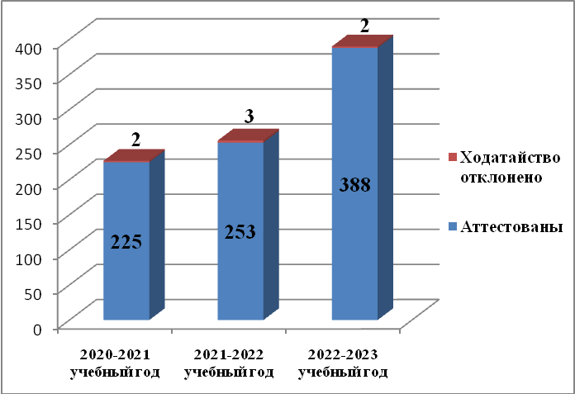Гистограмма 1. Соотношение аттестованных Республиканской аттестационной комиссией и получивших отказ в присвоении квалификационной категории в 2020-2021, 2021-2022 и в 2022-2023 учебных годах.

Высшая квалификационная категория в 2022-2023 учебном году была присвоена 339 работникам системы просвещения, что составило 87% от числа аттестованных Республиканской аттестационной комиссией. В сравнении:
в 2021-2022 учебном году высшая квалификационная категория была присвоена 207 аттестованным (82% от общего числа), в 2020-2021 учебном году –
178 работникам системы просвещения (79% от общего числа). Как видно из приведенных показателей, численность аттестованных на высшую квалификационную категорию из общего числа аттестованных Республиканской аттестационной комиссией выросла за последние три года на 8%.
Первая квалификационная категория в 2022-2023 учебном году была присвоена 49 работникам системы просвещения (13% от общего числа), что на
3 человека меньше, чем в 2021-2022 учебном году, и на 2 человека меньше, чем в 2020-2021 учебном году (в процентном соотношении удельный вес аттестованных на первую квалификационную категорию в предыдущие два учебных года составлял 18% и 21%)(Гистограмма 2).

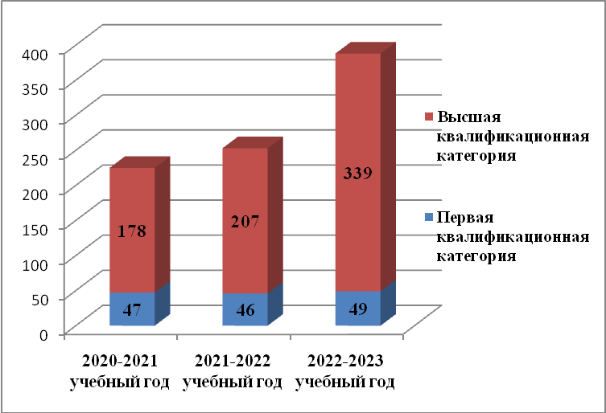Гистограмма 2. Соотношение аттестованных Республиканской аттестационной комиссией на высшую и первую квалификационные категории в 2020-2021, 2021-2022 и в 2022-2023 учебных годах.

Анализ количества аттестованных Республиканской аттестационной комиссией с учетом должностей аттестованных показал следующее.
В 2022-2023 учебном году квалификационная категория была присвоена
44 руководящим (11% от общего числа аттестованных) и 344 педагогическим работникам (89% от общего числа аттестованных) (Гистограмма 3).

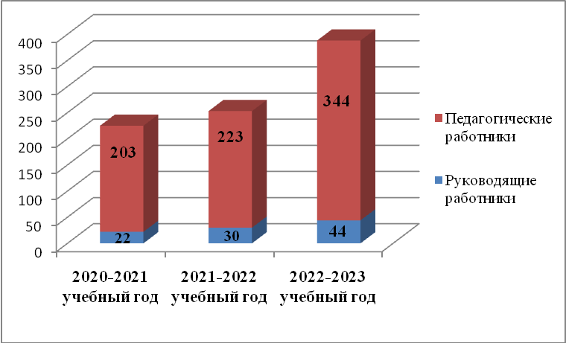Гистограмма 3. Соотношение аттестованных Республиканской аттестационной комиссией руководящих и педагогических работников в 2020-2021, 2021-2022 и 2022-2023 учебных годах.

В сравнении: в 2021-2022 учебном году заявленная квалификационная категория была присвоена 30 руководящим работникам (12%) и 223 педагогическим работникам (88%), в 2020-2021 учебном году – 22 руководителям (10%) и 203 (90%) педагогам. Как видим, соотношение аттестованных руководителей и педагогов за последние несколько лет существенных изменений не претерпело.
В общем числе аттестующихся большинство традиционно составляют педагогические работники, занимающие должности «Учитель» и «Преподаватель», на долю которых приходится более половины аттестованных работников. Удельный вес работников системы просвещения, занимающих другие должности педагогических работников (воспитатель, методист, учитель-логопед, учитель-дефектолог, музыкальный руководитель, педагог дополнительного образования и др.), существенно ниже, составляя от одной десятой до нескольких процентных пунктов.
Республиканская аттестационная комиссия осуществляет аттестацию работников системы просвещения всех уровней и видов образования – дошкольного, основного общего, дополнительного, коррекционного, среднего и высшего профессионального образования. Анализ показателей аттестации в данном аспекте показал, что чаще всего заявление об аттестации на квалификационную категорию подают и, соответственно, аттестуются, педагогические работники муниципальных организаций общего образования (35% от общего числа аттестованных). Второе место по численности аттестованных работников в 2022-2023 учебном году заняли организации высшего профессионального образования – 24%, что, как нами уже отмечалось, связано с началом аттестации в Министерстве просвещения руководящих и педагогических работников государственного образовательного учреждения «Приднестровский государственный университет им. Т.Г. Шевченко» (ранее данная категория работников аттестовывалась аттестационной комиссией университета). Третье место по численности аттестованных Министерством просвещения работников разделяют организации среднего профессионального образования (15%) и организации дошкольного образования (14%) (Гистограмма 4).
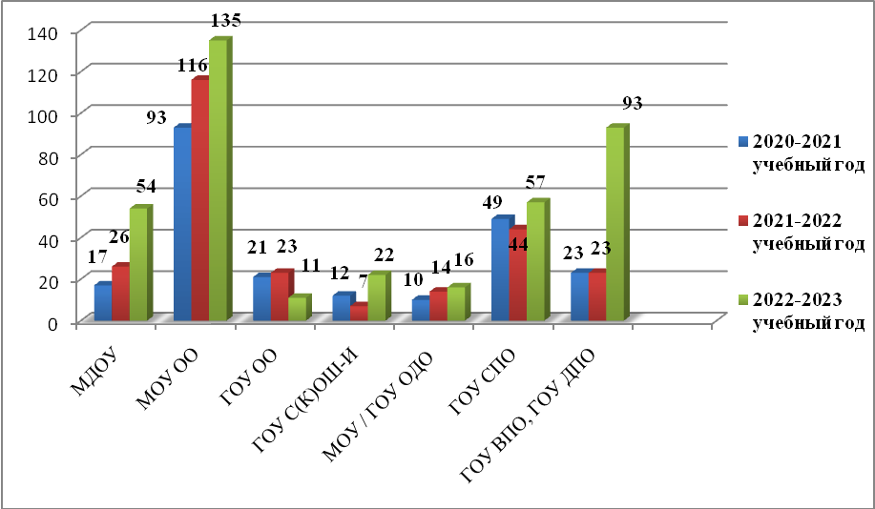Гистограмма 4. Соотношение аттестованных Республиканской аттестационной комиссией руководящих и педагогических работников в 2020-2021, 2021-2022 и 2022-2023 учебных годах в аспекте уровней и видов образования.

Анализ соотношения аттестованных Республиканской аттестационной комиссией в разрезе административно-территориальных единиц свидетельствует о том, что среди аттестованных Республиканской аттестационной комиссией
по-прежнему преобладают руководящие и педагогические работники организаций образования г. Тирасполь, составляющие в 2022-2023 учебном году 53% от общего числа аттестованных (Гистограмма 5).
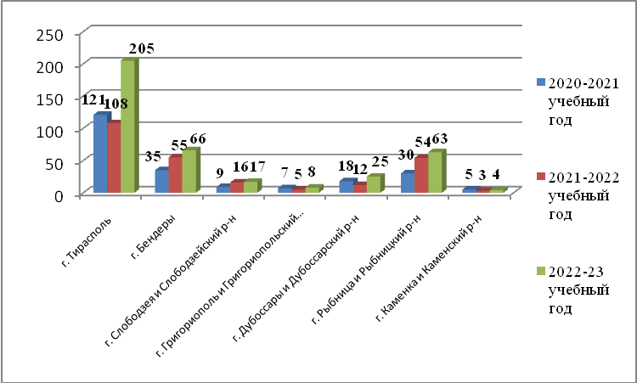Гистограмма 5. Соотношение аттестованных Республиканской аттестационной комиссией в 2020-2021, 2021-2022 и в 2022-2023 учебных годах работников системы просвещения в разрезе административно-территориальных единиц.

Второе место по численности аттестованных Республиканской аттестационной комиссией занимают педагоги организаций образования
г. Бендеры – 17%, третье место – педагоги организаций образования
г. Рыбница и Рыбницкого района – 16%. Руководители и педагоги г. Слободзея и Слободзейского района, г. Григориополь и Григориопольского района,
г. Дубоссары и Дубоссарского района и г. Каменка и Каменского района составляют в общем числе аттестованных Республиканской аттестационной комиссией соответственно 5%, 2%, 6% и 1%.
Динамика аттестованных в гендерном аспекте свидетельствует о сохраняющемся доминировании женщин среди аттестованных руководителей и педагогов. Если в 2020-2021 учебном году в общей численности аттестованных руководящих и педагогических работников системы просвещения женщины составляли 85% (191 человек), в 2021-2022 учебном году – 92% (233 человека), то в прошедшем учебном году – 91% (354 человека). Процентное соотношение руководителей и педагогов - мужчин, наоборот, снизилось, сократившись за последние три года с 15 до 9%.
Подводя итоги деятельности Республиканской аттестационной комиссии за отчетный период, следует отметить, что помимо экспертизы и оценки результатов деятельности руководящих и педагогических работников организаций образования республики, подавших заявления об аттестации на квалификационную категорию, членами Республиканской аттестационной комиссии в качестве экспертов была проделана большая работа по совершенствованию нормативно-правовой базы в области аттестации. Так, во исполнение резолюции Правительства Приднестровской Молдавской Республики от 22 июня 2023 года № 01-38/1888 Министерством просвещения при содействии членов Республиканской аттестационной комиссии разработан проект распоряжения Правительства Приднестровской Молдавской Республики «О заключении Правительства Приднестровской Молдавской Республики на проект закона Приднестровской Молдавской Республики «О внесении изменений в Закон Приднестровской Молдавской Республики «Об образовании» (папка № 1027/2 (VII)). Целью проекта закона является совершенствование норм действующего законодательства Приднестровской Молдавской Республики в части регламентации правотворческих полномочий по определению порядка присвоения второй квалификационной категории руководителям организаций образования и других организаций, осуществляющих образовательную деятельность.
Поводом к разработке законодательной инициативы послужили обращения граждан, указывающие на проблему стимулирования труда руководящих и педагогических работников в сфере дошкольного образования, а также педагогических работников иных организаций, осуществляющих образовательную деятельность, но не являющихся организациями образования (например, Центры по социально-воспитательной работе, реабилитационные центры). Законопроектом устанавливается возможность присвоения второй квалификационной категории руководителям организаций образования и других организаций, реализующих образовательные программы, предусмотренные в Законе Приднестровской Молдавской Республики «Об образовании». В современных условиях дефицита кадров в образовательной отрасли закрепление на законодательном уровне возможности присвоения второй квалификационной категории руководителям образовательных организаций позволит мотивировать педагогических работников к карьерному росту, стимулировать трудовую деятельность квалифицированных специалистов.
Позитивным изменением в отчетный период стало также приведение нормативной правовой базы в области аттестации кадров государственного образовательного учреждения «Приднестровский государственный университет им. Т.Г. Шевченко» в соответствие с действующим законодательством Приднестровской Молдавской Республики, а также, как показал плановый ежегодный мониторинг деятельности муниципальных аттестационных комиссий, существенное сокращение технических и иных упущений в деятельности аттестационных комиссий управлений народного образования городов и районов Приднестровской Молдавской Республики, что свидетельствует об эффективности проводимой Министерством просвещения по вопросам аттестации информационной и методической работе.

